Jawaban Confirmed

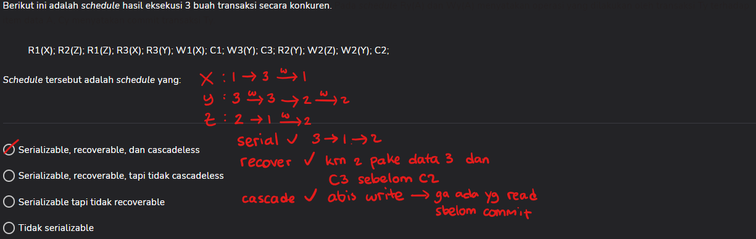

cek view serializable! harusnya yg B

Harusnya A

1.

|  |  |
| --- | --- |
| Jika T1🡪T2 | Jika T2🡪T1 |
| read(A); A=0 read(B); B=0 if A=0 then B := B+1; karena A=0 maka B=0+1 write(B); B=1  read(B); B=1 read(A); A=0 if B=0 then A:= B+1; karena B≠1 maka A=0 write(A); A=0 | read(B); B=0 read(A); A=0 if B=0 then A:= B+1; karena B=0 maka A=0+1 write(A); A=1  read(A); A=1 read(B); B=0 if A=0 then B := B+1; karena A≠0 maka B=0 write(B); B=0 |
| Hasil A=0, B=1 | Hasil A=1,B=0 |

Hasil konsisten karena A=0 or B=0

2.

|  |  |
| --- | --- |
| A | B |
| read(A); A=0 |  |
| read(B); B=0 |  |
| if A=0 then B := B+1; karena A=0 maka B=0+1 |  |
|  | read(B); B=0 (masih data lama) |
| write(B); B=1 |  |
|  | read(A); A=0 |
|  | if B=0 then A:= B+1; karena B=0 maka A=0+1 |
|  | write(A); A=1 |

Hasil yang didapat adalah A=1 dan B=1  
Jika scheduling seperti itu, maka schedule tersebut tidak conflict serializeable karena tidak ada pertukaran yang mungkin dilakukan hingga didapat langkah seperti di nomor 1

3. Tidak mungkin karena data pertama yang digunakan oleh T1 merupakan hasil akhir dari T2. Begitu pula untuk T2 yakni data pertama yang digunakan T2 adalah hasil akhir dari T1. Sehingga tidak ada scheduling yang mungkin untuk dilakukan untuk kedua transaction tersebut